exercices de français
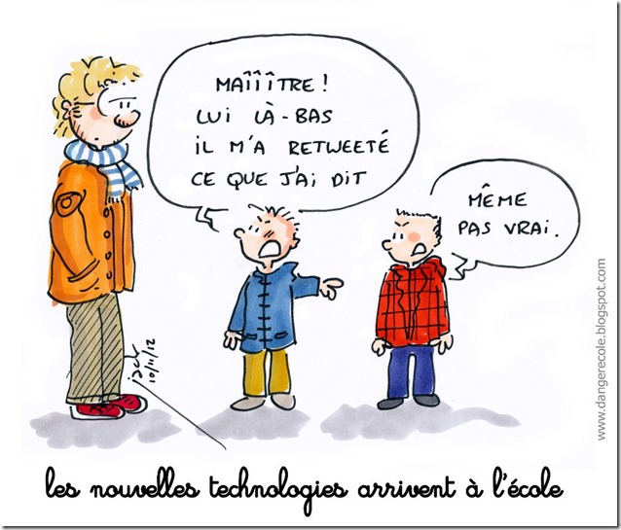
4:ème
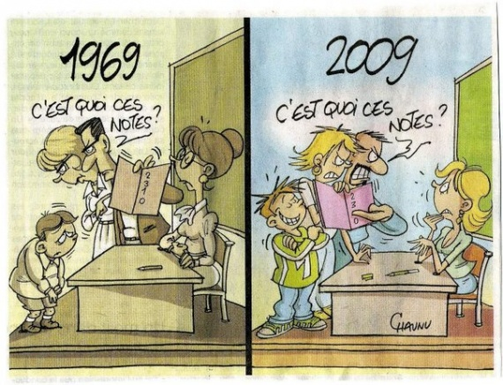
Bon courage!!! (sg)
savoir=att veta i presens |  |  | croire=att tro i presens
jag vet | je sais |  | jag tror | je crois
du vet | tu sais |  | du tror | tu crois
han/hon vet | il/elle sait |  | han/hon tror | il/elle croit
vi/man vet | on sait |  | vi/man tror | on croit
vi vet | nous savons |  | vi tror | nous croyons
ni vet | vous savez |  | ni tror | vous croyez
de vet | ils savent |  | de tror | ils croient

jag vet inte | je ne sais pas
tror du att det är falskt? | tu crois que c’est faux?
ni vet ingenting | vous ne savez rien
hon tror mig inte | elle ne me croit pas
man vet aldrig | on ne sait jamais
jag tror dig | je te crois
mina elever kan inte simma | mes élèves ne savent pas nager
vi vet allt | nous savons tout/on sait tout
de tror att ni vet | ils croient que vous savez
jag tror att du kan vinna | je crois que tu peux gagner
tror ni (på) allt han säger? | vous croyez tout ce qu’il dit?
*vi tror veta, vi tror att vi vet | on croit savoir/nous croyons savoir
de tror att ni sjunger bra | ils croient que vous chantez bien

connaître=att känna till i presens |  |  | dormir=att sova i presens
jag känner till | je connais |  | jag sover | je dors
du känner till | tu connais |  | du sover | tu dors
han/hon känner till | il/elle connaît |  | han/hon sover | il/elle dort
vi/man känner till | on connaît |  | vi/man sover | on dort
vi känner till | nous connaissons |  | vi sover | nous dormons
ni känner till | vous connaissez |  | ni sover | vous dormez
de känner till | ils connaissent |  | de sover | ils dorment

känner ni till denna gata? | vous connaissez cette rue?
jag känner inte alls till London | je ne connais pas du tout Londres
min flickvän sover mycket | ma copine dort beaucoup
sover ni bra? | vous dormez bien?
jag sover alltid dåligt | je dors toujours mal
känner du till min favoritfärg? | tu connais ma couleur préférée?
de känner till min adress | ils connaissent mon adresse
mina lärare sover på lektion | mes profs dorment en cours
sover du under fransklektionen? | tu dors pendant le cours de français?
vi känner väl till Paris | on connaît bien Paris/nous connaissons bien Paris
sov gott Marcel! | dors bien Marcel!
vi sover på vinden | on dort au grenier/nous dormons

courir=att springa i presens |  |  | sortir=att gå ut i presens
jag springer | je cours |  | jag går ut | je sors
du springer | tu cours |  | du går ut | tu sors
han/hon springer | il/elle court |  | han/hon går ut | il/elle sort
vi/man springer | on court |  | vi/man går ut | on sort
vi springer | nous courons |  | vi går ut | nous sortons
ni springer | vous courez |  | ni går ut | vous sortez
de springer | ils courent |  | de går ut | ils sortent

går ni ut varje fredag? | vous sortez tous les vendredis?
vi går ut tillsammans (=vi är ihop) | on sort ensemble
du springer fort | tu cours vite
sniglar springer aldrig fort | les escargots ne courent jamais vite
jag går ut i eftermiddag | je sors cet après-midi
de går ut varje natt | ils sortent toutes les nuits
jag springer i skogen | je cours dans les bois
skall vi gå ut i helgen? | on sort ce week-end? /nous sortons ce week-end?
springer ni i stan? | vous courez en ville?
hon springer som en galning | elle court comme une folle
går ni ut även om det spöregnar? | vous sortez même s’il pleut des cordes?
går du ut med Corinne? | tu sors avec Corinne?

boire=att dricka i presens |  |  | partir=att åka iväg i presens
jag dricker | je bois |  | jag åker iväg | je pars
du dricker | tu bois |  | du åker iväg | tu pars
han/hon dricker | il/elle boit |  | han/hon åker iväg | il/elle part
vi/man dricker | on boit |  | vi/man åker iväg | on part
vi dricker | nous buvons |  | vi åker iväg | nous partons
ni dricker | vous buvez |  | ni åker iväg | vous partez
de dricker | ils boivent |  | de åker iväg | ils partent

dricker ni te? | vous buvez du thé?
jag dricker inte kaffe innan jag åker iväg | je ne bois pas de café avant de partir
de åker tidigt nu på morgonen | ils partent tôt ce matin
jag åker om fem minuter | je pars dans cinq minutes
vi åker på semester idag | on part en vacances aujourd’hui/nous partons
du dricker lite läsk | tu bois peu de limonade
åk inte utan mig | ne partez pas sans moi (ne pars pas sans moi)
skall vi dricka något hos mig? | on boit quelque chose chez moi?/nous buvons
hon dricker havsvatten | elle boit de l’eau de mer
åker du alldeles själv? | tu pars tout seul?
de dricker för mycket rödvin | ils boivent trop de vin rouge
när åker ni? | vous partez quand?

lire=att läsa i presens |  |  | devoir=måste, vara tvungen att i presens
jag läser | je lis |  | jag måste, bör | je dois
du läser | tu lis |  | du måste, bör | tu dois
han/hon läser | il/elle lit |  | han/hon måste, bör | il/elle doit
vi/man läser | on lit |  | vi/man måste, bör | on doit
vi läser | nous lisons |  | vi måste, bör | nous devons
ni läser | vous lisez |  | ni måste, bör | vous devez
de läser | ils lisent |  | de måste, bör | ils doivent

vad läser ni? | qu’est-ce que vous lisez?
jag måste åka nu | je dois partir maintenant
jag läser tidningen | je lis le journal
man läser lite i Sverige | on lit peu en Suède/nous lisons
mina bröder läser dåligt | mes frères lisent mal
du måste skratta när jag berättar ett skämt | tu dois rire quand je raconte une blague
läser du bara deckare? | tu ne lis que des romans policiers?
han läser Koranen sida för sida | il lit le Coran de page en page
hur mycket är jag skyldig er? | je vous dois combien?
de måste ändra åsikt | ils doivent changer d’avis
hon måste lyssna på läraren | elle doit écouter le prof
ni borde/måste sluta att röka | vous devez arrêter de fumer

LE COMPLEMENT DU NOM 2

husets nyckel (une maison – une clé)
Erics papper (un papier)
flickornas nycklar (une fille – une clé)
läkarens förnamn (un médecin – un prénom)
kossans namn (une vache – un nom)
grisens lek (un cochon – un jeu)
spelets regler (un jeu – une règle)
familjens pappa (une famille – un père)
dagens rätt (un jour – un plat)
Nadines cykel (un vélo)
flickans bläckpenna (une fille – un stylo)
kvinnans bil (une femme – une voiture)
lärarens blyertspenna (un professeur – un crayon)
mobiltelefonens nummer (un portable – un numéro)
månadernas dagar (un mois – un jour)
prisernas utdelning (un prix – une remise)
åskådarnas glädje (un spectateur – une joie=en glädje)
stadens namn (une ville – un nom)
byns invånare (un village – un habitant)
städernas bussar (une ville – un bus)
läkarens recept (un médecin – une ordonnance)
hjärttransplantation (un coeur – une greffe)
livets problem (une vie – un problème)
provets sidor (un contrôle - une page)
Mauds bok (un livre)
bilens nyckel (une voiture – une clé)
pojkens nycklar (un garçon – une clé)
kartans teckning (une carte – un dessin)
Stefans skor (une chaussure)
kjolens pris (une jupe – un prix)
elevernas förnamn (un élève – un prénom)
brevbärarens brev (un facteur – une lettre)
tandläkarens mottagning (un dentiste – un cabinet)
veckans dagar (une semaine – un jour)
nattens demoner (une nuit – un démon)
filmens regissör (un film – un réalisateur)
brevbärarnas brev (un facteur – une lettre)
flygplanets vinge (un avion – une aile=en vinge)
brödernas resa (un frère – un voyage)
presentens pris (un cadeau – un prix)
bordets fötter (une table – un pied)
bokens sidor (un livre – une page)
skolans elever (une école – un élève)
filmernas föreställningar (un film – une séance)
lärarnas ilska (un professeur – une colère)
motorernas buller (un moteur – un bruit)
årets dag (un an – un jour) = Nyårsdagen

corrigé

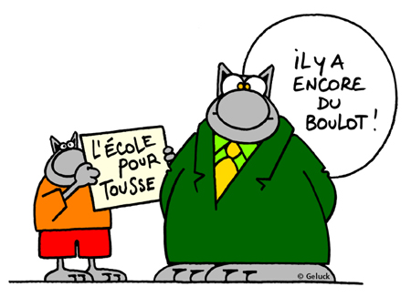

savoir=att veta i presens |  |  | croire=att tro i presens
jag vet | je sais |  | jag tror | je crois
du vet | tu sais |  | du tror | tu crois
han/hon vet | il/elle sait |  | han/hon tror | il/elle croit
vi/man vet | on sait |  | vi/man tror | on croit
vi vet | nous savons |  | vi tror | nous croyons
ni vet | vous savez |  | ni tror | vous croyez
de vet | ils savent |  | de tror | ils croient

jag vet inte | je ne sais pas
tror du att det är falskt? | tu crois que c’est faux?
ni vet ingenting | vous ne savez rien
hon tror mig inte | elle ne me croit pas
man vet aldrig | on ne sait jamais
jag tror dig | je te crois
mina elever kan inte simma | mes élèves ne savent pas nager
vi vet allt | nous savons tout/on sait tout
de tror att ni vet | ils croient que vous savez
jag tror att du kan vinna | je crois que tu peux gagner
tror ni (på) allt han säger? | vous croyez tout ce qu’il dit?
*vi tror veta, vi tror att vi vet | on croit savoir/nous croyons savoir
de tror att ni sjunger bra | ils croient que vous chantez bien

connaître=att känna till i presens |  |  | dormir=att sova i presens
jag känner till | je connais |  | jag sover | je dors
du känner till | tu connais |  | du sover | tu dors
han/hon känner till | il/elle connaît |  | han/hon sover | il/elle dort
vi/man känner till | on connaît |  | vi/man sover | on dort
vi känner till | nous connaissons |  | vi sover | nous dormons
ni känner till | vous connaissez |  | ni sover | vous dormez
de känner till | ils connaissent |  | de sover | ils dorment

känner ni till denna gata? | vous connaissez cette rue?
jag känner inte alls till London | je ne connais pas du tout Londres
min flickvän sover mycket | ma copine dort beaucoup
sover ni bra? | vous dormez bien?
jag sover alltid dåligt | je dors toujours mal
känner du till min favoritfärg? | tu connais ma couleur préférée?
de känner till min adress | ils connaissent mon adresse
mina lärare sover på lektion | mes profs dorment en cours
sover du under fransklektionen? | tu dors pendant le cours de français?
vi känner väl till Paris | on connaît bien Paris/nous connaissons bien Paris
sov gott Marcel! | dors bien Marcel!
vi sover på vinden | on dort au grenier/nous dormons

courir=att springa i presens |  |  | sortir=att gå ut i presens
jag springer | je cours |  | jag går ut | je sors
du springer | tu cours |  | du går ut | tu sors
han/hon springer | il/elle court |  | han/hon går ut | il/elle sort
vi/man springer | on court |  | vi/man går ut | on sort
vi springer | nous courons |  | vi går ut | nous sortons
ni springer | vous courez |  | ni går ut | vous sortez
de springer | ils courent |  | de går ut | ils sortent

går ni ut varje fredag? |  |  |  | vous sortez tous les vendredis?
vi går ut tillsammans (=vi är ihop) |  |  |  | on sort ensemble
du springer fort |  |  |  | tu cours vite
sniglar springer aldrig fort |  |  |  | les escargots ne courent jamais vite
jag går ut i eftermiddag |  |  |  | je sors cet après-midi
de går ut varje natt |  |  |  | ils sortent toutes les nuits
jag springer i skogen |  |  |  | je cours dans les bois
skall vi gå ut i helgen? |  |  |  | on sort ce week-end? /nous sortons ce week-end?
springer ni i stan? |  |  |  | vous courez en ville?
hon springer som en galning |  |  |  | elle court comme une folle
går ni ut även om det spöregnar? |  |  |  | vous sortez même s’il pleut des cordes?
går du ut med Corinne? |  |  |  | tu sors avec Corinne?
boire=att dricka i presens |  |  | partir=att åka iväg i presens
jag dricker | je bois |  | jag åker iväg |  | je pars
du dricker | tu bois |  | du åker iväg |  | tu pars
han/hon dricker | il/elle boit |  | han/hon åker iväg |  | il/elle part
vi/man dricker | on boit |  | vi/man åker iväg |  | on part
vi dricker | nous buvons |  | vi åker iväg |  | nous partons
ni dricker | vous buvez |  | ni åker iväg |  | vous partez
de dricker | ils boivent |  | de åker iväg |  | ils partent

dricker ni te? | vous buvez du thé?
jag dricker inte kaffe innan jag åker iväg | je ne bois pas de café avant de partir
de åker tidigt nu på morgonen | ils partent tôt ce matin
jag åker om fem minuter | je pars dans cinq minutes
vi åker på semester idag | on part en vacances aujourd’hui/nous partons
du dricker lite läsk | tu bois peu de limonade
åk inte utan mig | ne partez pas sans moi (ne pars pas sans moi)
skall vi dricka något hos mig? | on boit quelque chose chez moi?/nous buvons
hon dricker havsvatten | elle boit de l’eau de mer
åker du alldeles själv? | tu pars tout seul?
de dricker för mycket rödvin | ils boivent trop de vin rouge
när åker ni? | vous partez quand?

lire=att läsa i presens |  |  | devoir=måste, vara tvungen att i presens
jag läser | je lis |  | jag måste, bör | je dois
du läser | tu lis |  | du måste, bör | tu dois
han/hon läser | il/elle lit |  | han/hon måste, bör | il/elle doit
vi/man läser | on lit |  | vi/man måste, bör | on doit
vi läser | nous lisons |  | vi måste, bör | nous devons
ni läser | vous lisez |  | ni måste, bör | vous devez
de läser | ils lisent |  | de måste, bör | ils doivent

vad läser ni? | qu’est-ce que vous lisez?
jag måste åka nu | je dois partir maintenant
jag läser tidningen | je lis le journal
man läser lite i Sverige | on lit peu en Suède/nous lisons
mina bröder läser dåligt | mes frères lisent mal
du måste skratta när jag berättar ett skämt | tu dois rire quand je raconte une blague
läser du bara deckare? | tu ne lis que des romans policiers?
han läser Koranen sida för sida | il lit le Coran de page en page
hur mycket är jag skyldig er? | je vous dois combien?
de måste ändra åsikt | ils doivent changer d’avis
hon måste lyssna på läraren | elle doit écouter le prof
ni borde/måste sluta att röka | vous devez arrêter de fumer

LE COMPLEMENT DU NOM 2

husets nyckel (une maison – une clé) | la clé de la maison
Erics papper (un papier) | le papier/les papiers d’Eric
flickornas nycklar (une fille – une clé) | les clés des filles
läkarens förnamn (un médecin – un prénom) | le prénom du médecin
kossans namn (une vache – un nom) | le nom de la vache
grisens lek (un cochon – un jeu) | le jeu du cochon
spelets regler (un jeu – une règle) | les règles du jeu
familjens pappa (une famille – un père) | le père de la famille
dagens rätt (un jour – un plat) | le plat du jour
Nadines cykel (un vélo) | le vélo de Nadine
flickans bläckpenna (une fille – un stylo) | le stylo de la fille
kvinnans bil (une femme – une voiture) | la voiture de la femme
lärarens blyertspenna (un professeur – un crayon) | le crayon du professeur
mobiltelefonens nummer (un portable – un numéro) | le numéro du portable
månadernas dagar (un mois – un jour) | les jours du mois
prisernas utdelning (un prix – une remise) | la remise des prix
åskådarnas glädje (un spectateur – une joie=en glädje) | la joie des spectateurs
stadens namn (une ville – un nom) | le nom de la ville
byns invånare (un village – un habitant) | les habitants du village
städernas bussar (une ville – un bus) | les bus des villes
läkarens recept (un médecin – une ordonnance) | l’ordonnance du médecin
hjärttransplantation (un coeur – une greffe) | la greffe du coeur
livets problem (une vie – un problème) | les problèmes/le problème de la vie
provets sidor (un contrôle - une page) | les pages du contrôle
Mauds bok (un livre) | le livre de Maud
bilens nyckel (une voiture – une clé) | la clé de la voiture
pojkens nycklar (un garçon – une clé) | les clés du garçon
kartans teckning (une carte – un dessin) | le dessin de la carte
Stefans skor (une chaussure) | les chaussures de Stefan
kjolens pris (une jupe – un prix) | le prix de la jupe
elevernas förnamn (un élève – un prénom) | les prénoms des élèves
brevbärarens brev (un facteur – une lettre) | les lettres/la lettre du facteur
tandläkarens mottagning (un dentiste – un cabinet) | le cabinet du dentiste
veckans dagar (une semaine – un jour) | les jours de la semaine
nattens demoner (une nuit – un démon) | les démons de la nuit
filmens regissör (un film – un réalisateur) | le réalisateur du film
brevbärarnas brev (un facteur – une lettre) | les lettres des facteurs
flygplanets vinge (un avion – une aile=en vinge) | l’aile de l’avion
brödernas resa (un frère – un voyage) | le voyages des frères
presentens pris (un cadeau – un prix) | le prix du cadeau
bordets fötter (une table – un pied) | les pieds de la table
bokens sidor (un livre – une page) | les pages du livre
skolans elever (une école – un élève) | les élèves de l’école
filmernas föreställningar (un film – une séance) | les séances des films
lärarnas ilska (un professeur – une colère) | la colère des professeurs
motorernas buller (un moteur – un bruit) | le bruit des moteurs
årets dag (un an – un jour) = Nyårsdagen | le jour de l’an

